**数字图像处理技术大作业报告**

**《车牌图像字符分割》**

**学 院（系）：计算机科学与工程学院**

**专 业 ： 计算机科学与技术**

**指导老师： 崔少国**

**学生姓名: 邓桥 学号:11703990404**

**时间：从2019年11月18日到2019年12月8日**

目 录

1 课题任务及要求……………………………………………………………………3

1.1 任务……………………………………………………………………………………………………………3

1.2 要求……………………………………………………………………………………………………………3

1.3 任务……………………………………………………………………………………………………………3

2 第I类图片处理……………………………………………………………………4

2.1 第一种方法…………………………………………………………………………………………………4

2.2 第二种方法…………………………………………………………………………………………………5

2.3关键代码………………………………………………………………………………………………………7

3 第II类图片处理……………………………………………………………………9

3.1 第一种方法…………………………………………………………………………………………………9

3.2 第二种方法………………………………………………………………………………………………10

3.3 第三种方法………………………………………………………………………………………………11

3.3关键代码……………………………………………………………………………………………………12

4 第III类图片处理…………………………………………………………………16

4.1 第一种方法………………………………………………………………………………………………16

4.2 关键代码…………………………………………………………………………………………………17

5 心得体会………………………………………………………………………………19

1. 课题任务及要求

1.1任务

使用MATLAB从提供的车牌图像中完成至少10幅图像的车牌字符分割

1.2要求

成绩为中者至少完成II类文件夹中3幅图像的分割；

成绩为良者至少完成II类文件夹中4幅图像的分割；

成绩为优者除了完成II类文件夹中4幅图像的分割外，还需完成III类文件夹中1幅图像的分割；

1.3评价

优：各字符完整，字符彼此及字符与其它分割物无粘连，车牌区域除字符外其它分割物少或者无。

良：各字符完整，字符间有少许粘连，但不影响辨识。

中：字符不太完整，或者车牌区域有较多非字符分割物，或者字符粘连较多。

差：字符不完整或缺字符，字符粘连较多，无法完整辨识车牌。

1. 第I类图片处理

2.1第一种方法

2.1.1处理步骤

A、读入原始图像

B、预处理

i、灰度化

ii、求阈值

iii、二值化

C、求垂直投影

D、把车牌的边缘噪声背景变为黑色

E、去除左右两边的噪声

F、背景处理

G、去除孤立噪声

H、字符分割

I、运行显示分割结果

2.1.2分割效果截图

A、鲁JD9309号车牌如图1所示。

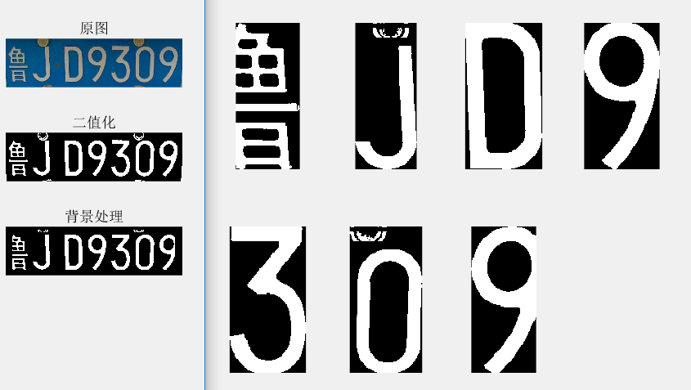

图1 鲁JD9309号车牌分割结果

B、黑G77777号车牌如图2所示。

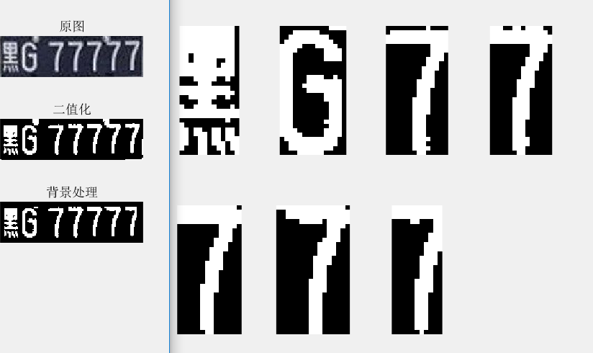

图2 黑G77777号车牌分割结果

C、鲁ENB911号车牌如图3所示。

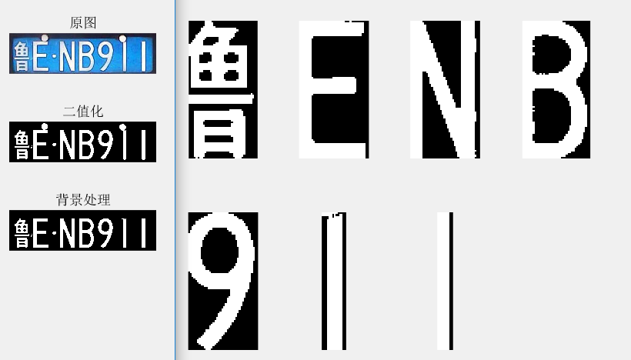

图3 黑ENB911号车牌分割结果

2.2第二种方法

2.2.1处理步骤

A、读入原始图像

B、预处理

i、边缘检测（Sobel算子）

ii、膨胀化

iii、旋转矫正

iv、灰度化

v、二值化

vi、去除孤立噪声

C、水平和垂直投影（去除车牌以外的区域）

D、去掉上下边框和柳钉

E、去除左右边框（投影法）

F、去除字符左右背景（投影法）

G、分割字符（垂直投影法）

H、运行显示分割结果

2.2.2分割效果截图

A、川A99999号车牌如图4所示。

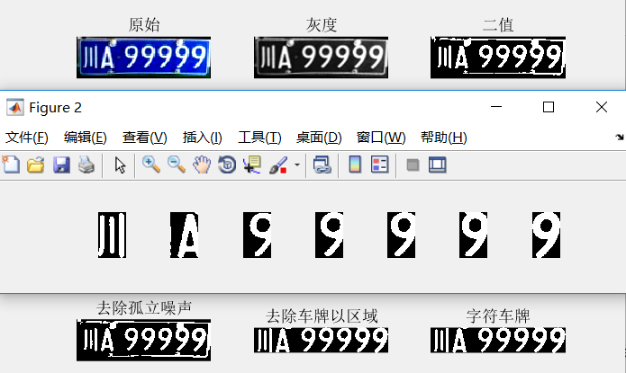

图4 川A99999号车牌分割结果

B、川R87979号车牌如图5所示。

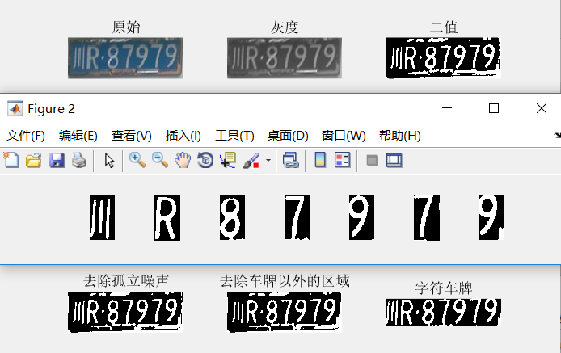

图5 川R87979号车牌分割结果

2.3关键代码

2.3.1 第一种方法

%对车牌进行再处理，把边缘噪声背景变为黑色，便于下一步的分割以及识别

for x=1:m%对图片从上往下进行扫描

count=0;

for z=1:n-1

if bw(x,z)*bw(x,z+1)==0

if bw(x,z)==1 || bw(x,z+1)==1

count=count+1;

end

end

end

if count<11%跳变次数小于11次（跳变就是从0到1或者从1到0）

bw(x,1:n)=0;

end;

end

……

%字符分割

X=[]; %用来存放水平分割线的横坐标

flag=0;

for j=1:size(bw,2)

sum_y=sum(bw(:,j));

if logical(sum_y)~=flag %列和有变化时，记录下此列

X=[X j];

flag=logical(sum_y);

end

end

figure

for n=1:7

char=bw(:,X(2*n-1):X(2*n)-1); %进行粗分割

for i=1:size(char,1) % 这两个for循环对分割字符的上下进行裁剪

if sum(char(i,:))~=0

top=i;

break

end

end

for i=1:size(char,1)

if sum(char(size(char,1)-i,:))~=0

bottom=size(char,1)-i;

break

end

end

char=char(top:bottom,:);

subplot(2,4,n);imshow(char);

end

2.3.2第二种方法

……

%分割字符（垂直投影法）

[height, Twidth] = size(I6);

Cwidth = Twidth*47/409; %单一字符间距

Cspace = Twidth*12/409; % 字符间距

SecThspace = Twidth*34/409; % 第二个和第三个字符间距

projection = sum(I6, 1);

figure;

for i=1:7

if i == 1

k = (floor(Twidth - Cwidth )); % 切换到最后一个字符起始列

k=k-1;

else %自右向左逐列扫描

k = (floor(k - Cwidth - Cspace)); % 切换字符的起始列

end

%对特殊情况置一处理

if k <= 0

k=1;

end

% 取当前字符

fprintf('第%d字符起始列的大概位置:%d \n', i,k);

fprintf('列投影值:%d \n', projection(1, k));

character = I6(:, k:ceil(k+Cwidth)+1);

subplot(178-i);imshow(character);

% 第二个和第三个字符之间的空格特殊处理

if i == 5

k = k - SecThspace + Cspace;

end

end

1. 第II类图片处理

3.1第一种方法

3.1.1处理步骤

A、读入原始图像

B、对图像亮度调节

C、图像预处理

i、灰度化

ii、求阈值

iii、二值化

iv、求垂直投影

D、图像再处理

i、把边缘噪声变为黑色

ii、对图像左右两边消除噪声

iii、背景处理

E、字符分割

F、运行显示分割结果

3.1.2分割效果截图

A、蒙A16777号车牌如图6所示。

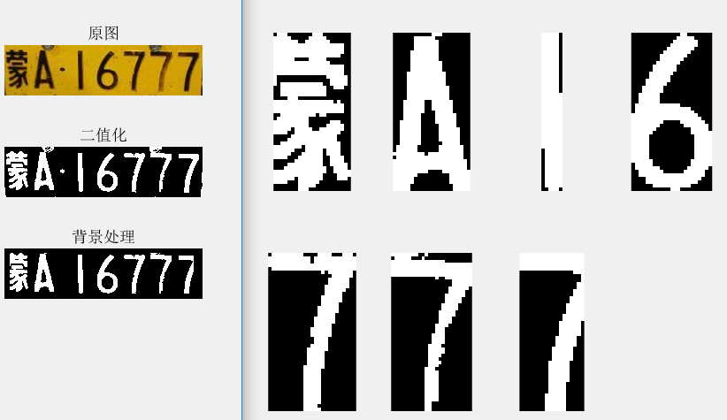

图6 蒙A16777号车牌分割结果

B、辽B57368号车牌如图7所示。

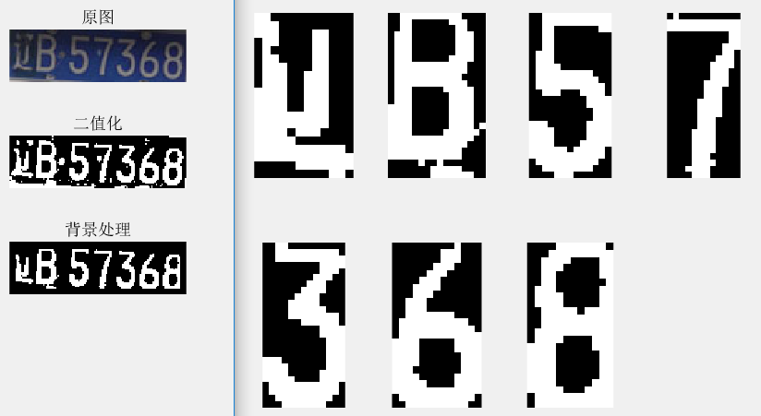

图7 辽B57368号车牌分割结果

C、鄂K9M555号车牌如图8所示。

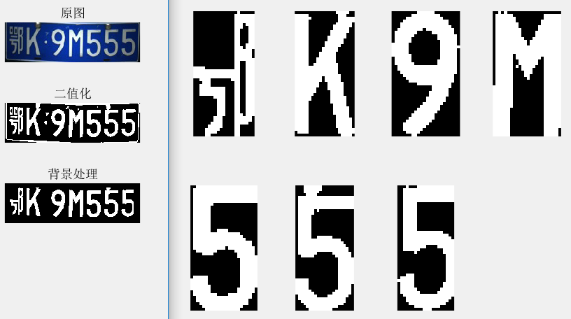

图8 鄂K9M555号车牌分割结果

3.2第二种方法

3.2.1处理步骤

A、读入原始图像

B、预处理

i、将RGB图像转化为灰度图像

C、去除边框干扰

i、去除左侧边框干扰

ii、去除右侧边框干扰

D、二值化

E、 形态学滤波处理

F、 字符分割

G、运行显示分割结果

3.2.2分割效果截图

A、鲁A88888号车牌如图9所示。

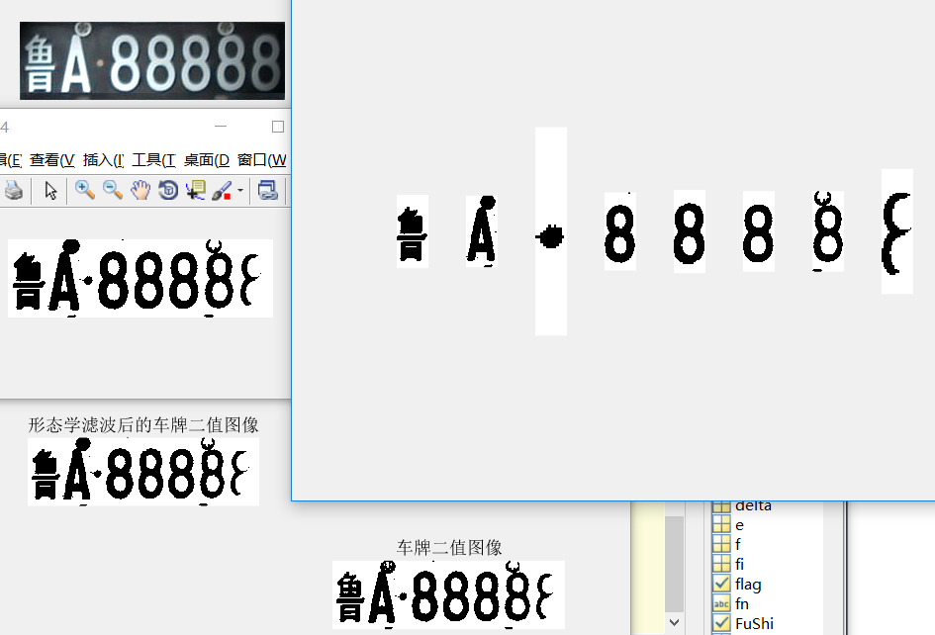

图9 鲁A88888号车牌分割结果

3.3第三种方法

3.3.1处理步骤

A、读入原始图像

B、图像预处理

i、将RGB图像转化为灰度图像

ii 、二值化

iii、形态学滤波处理

C、去除图像顶端和低端的不感兴趣区域

D、分割字符按行累积量

E、分割字符

F、运行显示分割结果

3.3.2分割效果截图

A、晋F21696号车牌如图10所示。

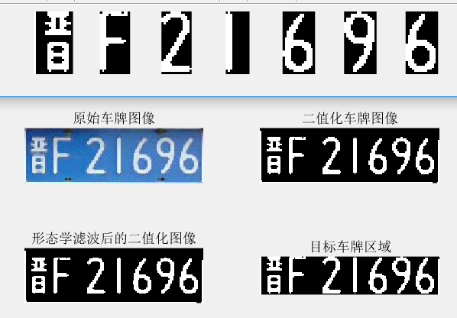

图10 晋F21696号车牌分割结果

3.4关键代码

3.3.1第一种方法

%对车牌进行再处理，把边缘噪声背景变为黑色，便于下一步的分割以及识别

for x=1:m%对图片从上往下进行扫描

count=0;

for z=1:n-1

if bw(x,z)*bw(x,z+1)==0

if bw(x,z)==1 || bw(x,z+1)==1

count=count+1;

end

end

end

if count<11%跳变次数小于11次（跳变就是从0到1或者从1到0）

bw(x,1:n)=0;

end;

end

……

%字符分割

X=[]; %用来存放水平分割线的横坐标

flag=0;

for j=1:size(bw,2)

sum_y=sum(bw(:,j));

if logical(sum_y)~=flag %列和有变化时，记录下此列

X=[X j];

flag=logical(sum_y);

end

end

figure

for n=1:7

char=bw(:,X(2*n-1):X(2*n)-1); %进行粗分割

for i=1:size(char,1) % 这两个for循环对分割字符的上下进行裁剪

if sum(char(i,:))~=0

top=i;

break

end

end

for i=1:size(char,1)

if sum(char(size(char,1)-i,:))~=0

bottom=size(char,1)-i;

break

end

end

char=char(top:bottom,:);

subplot(2,4,n);imshow(char);

end

3.3.2第二种方法

%去除边框干扰

[r,s]=size(CuDingWeiErZhi);%size函数的行数返回第一个输出变量，将数组的列返回到第二个输出变量

YuJingDingWei=double(CuDingWeiErZhi);%;CuDingWeiErZhi

X2=zeros(1,s);%产生1行s列全零数组

for i=1:r

for j=1:s

if(YuJingDingWei(i,j)==1)

X2(1,j)= X2(1,j)+1;%白色像素点统计

end

end

end

[temp,MaxX]=max(X2);

%去除左侧边框干扰

[g,h]=size(YuJingDingWei);

ZuoKuanDu=0;YouKuanDu=0;KuanDuYuZhi=5;

while sum(YuJingDingWei(:,ZuoKuanDu+1))~=0

ZuoKuanDu=ZuoKuanDu+1;

end

if ZuoKuanDu<KuanDuYuZhi % 认为时左侧干扰

YuJingDingWei(:,[1:ZuoKuanDu])=0;%给图像d中1到KuanDu宽度间的点赋值为零

YuJingDingWei=QieGe(YuJingDingWei); %值为零的点会被切割

end

subplot(2,2,3),imshow(YuJingDingWei),title('去除左侧边框的二值车牌图像 ')

%去除右边边框干扰

[e,f]=size(YuJingDingWei);%上一步裁剪了一次，所以需要再次获取图像大小

d=f;

while sum(YuJingDingWei(:,d-1))~=0

YouKuanDu=YouKuanDu+1;

d=d-1;

end

if YouKuanDu<KuanDuYuZhi % 认为时右侧干扰

YuJingDingWei(:,[(f-YouKuanDu):f])=0;%

YuJingDingWei=QieGe(YuJingDingWei); %值为零的点会被切割

end

subplot(2,2,4),imshow(YuJingDingWei),title('车牌二值图像')

3.3.3第三种方法

%去除图像顶端和底端的不感兴趣区域

Y1=zeros(y1,1);

for i=1:y1

for j=1:x1

if(I3(i,j,1)==1)

Y1(i,1)= Y1(i,1)+1 ;

end

end

end

Py1=1;

Py0=1;

while ((Y1(Py0,1)<20)&&(Py0<y1))

Py0=Py0+1;

end

Py1=Py0;

while((Y1(Py1,1)>=20)&&(Py1<y1))

Py1=Py1+1;

end

I2=I2(Py0:Py1,:,:);

subplot(3,2,6);

imshow(I2),title('目标车牌区域');

%分割字符按行积累量

X1=zeros(1,x1);

for j=1:x1

for i=1:y1

if(I3(i,j,1)==1)

X1(1,j)= X1(1,j)+1;

end

end

end

figure(5);

plot(0:x1-1,X1),title('列 方向像素点灰度值累计和'),

xlabel('列值 '),ylabel('累积像素量');

Px0=1;

Px1=1;

1. 第III类图片处理

4.1第一种方法

4.1.1处理步骤

A、读入原始图像

B、图像预处理

i、转化为灰度图像

ii、Canny算子边缘检测

iii、腐蚀图像

iv、聚类、填充

v、形态学滤波处理

C、车牌定位

i、车牌粗定位（找到行列像素累计和最大，然后同时自增和自减）

1）、确定车牌行的起始位置

2）、确定车牌列的起始位置

ii、车牌精定位（分割并裁剪车牌字符串部分）

1）、对粗定位得到的车牌进行预处理

2）、去除边框干扰（包括左边框和右边框）

3）、最后得到形态学滤波后的车牌二值图像

D、车牌字符分割

E、运行显示分割结果

4.1.2分割效果截图

A、粤A3Y347号车牌如图11所示。

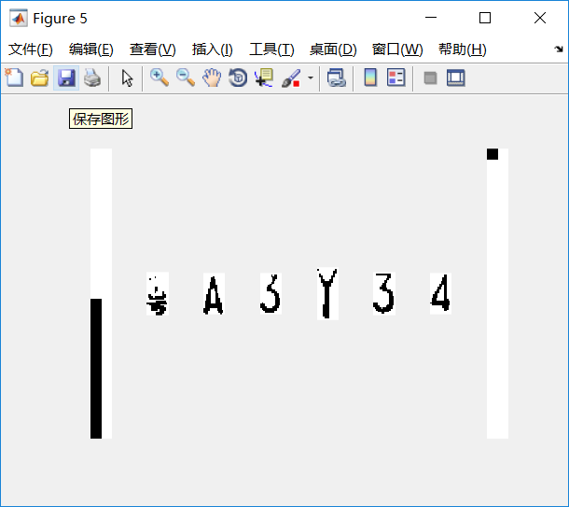

图11 粤A3Y347号车牌分割结果

B、云AU7526号车牌如图12所示。

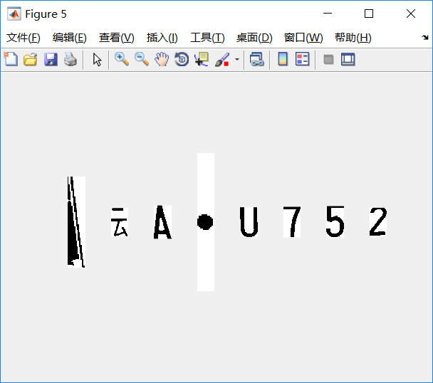

图12 云AU7526号车牌分割结果

4.2关键代码

%去除边框干扰

[r,s]=size(CuDingWeiErZhi);%size函数的行数返回第一个输出变量，将数组的列返回到第二个输出变量

YuJingDingWei=double(CuDingWeiErZhi);%;CuDingWeiErZhi

X2=zeros(1,s);%产生1行s列全零数组

for i=1:r

for j=1:s

if(YuJingDingWei(i,j)==1)

X2(1,j)= X2(1,j)+1;%白色像素点统计

end

end

end

[temp,MaxX]=max(X2);

%去除左侧边框干扰

[g,h]=size(YuJingDingWei);

ZuoKuanDu=0;YouKuanDu=0;KuanDuYuZhi=5;

while sum(YuJingDingWei(:,ZuoKuanDu+1))~=0

ZuoKuanDu=ZuoKuanDu+1;

end

if ZuoKuanDu<KuanDuYuZhi % 认为时左侧干扰

YuJingDingWei(:,[1:ZuoKuanDu])=0;%给图像d中1到KuanDu宽度间的点赋值为零

YuJingDingWei=QieGe(YuJingDingWei); %值为零的点会被切割

end

subplot(2,2,3),imshow(YuJingDingWei),title('去除左侧边框的二值车牌图像 ')

%去除右边边框干扰

[e,f]=size(YuJingDingWei);%上一步裁剪了一次，所以需要再次获取图像大小

d=f;

while sum(YuJingDingWei(:,d-1))~=0

YouKuanDu=YouKuanDu+1;

d=d-1;

end

if YouKuanDu<KuanDuYuZhi % 认为时右侧干扰

YuJingDingWei(:,[(f-YouKuanDu):f])=0;%

YuJingDingWei=QieGe(YuJingDingWei); %值为零的点会被切割

end

subplot(2,2,4),imshow(YuJingDingWei),title('车牌二值图像')

1. 心得体会

随着我国交通运输的不断发展，智能交通系统（Intelligent Traffic System，简称ITS）的推广变的越来越重要，而作为ITS的一个重要组成部分，车辆牌照识别系统（vehicle license plate recognition system，简称LPR）对于交通管理、治安处罚等工作的智能化起着十分重要的作用。它可广泛应用于交通流量检测，交通控制于诱导，机场，港口，小区的车辆管理，不停车自动收费，闯红灯等违章车辆监控以及车辆安全防盗等领域，具有广阔的应用前景。由于牌照是机动车辆管理的唯一标识符号，因此，车辆牌照识别系统的研究在机动车管理方面具有十分重要的实际意义

通过这个实验，我已经能设计一个基于matlab的汽车牌照识别程序，能够实现车牌图像预处理，车牌定位，字符分割，最终从一幅图像中提取车牌中的字母和数字，给出图片形式的车牌号码。而且重点是确定车牌位置后的下一步任务就是进行字符切分分离出车牌号的全部字符图像。把剪切后的彩色车牌图像灰度化，然后再设置阈值进行二值化。可以使用graythresh()函数来自动找到一个合适的阈值，也可以人为设置阈值来二值化。（注意这一步不使用边缘检测，而是直接设定阈值进行二值化，第2步是因为边缘检测算子就有阈值同时把图像给二值化了，所以边缘检测后才会只有黑和白）